Департамент образования города Москвы
Государственное бюджетное общеобразовательное учреждение города Москвы «Гимназия №1505
«Московская городская педагогическая гимназия-лаборатория»

РЕФЕРАТ
на тему

«Тенденции развития моды в современном мире»

Выполнил (а):
Базрова Екатерина Атруровна
Руководитель:
Долотова Елена Юрьевна
______________________ (подпись руководителя)
Рецензент:
Морозова Елена Юрьевна
________________________ (подпись рецензента)

Москва
2018/2019 уч.г.
Структура работы:
Введение………………………………………………………..2
1. Глава. История моды XIV – XX веков ...3-8
1.1. Одежда до XIV века……………...………………….........3
1.2. Мода Cредневековья……………...………………….....3-4
1.3. Мода эпохи Ренессанса……………...………………….5-6
1.4. Мода XVII – XX веков……………...…………………..6-8
2 глава. Мода XX века……………………9-16
2.1. 1900-1950…………………...……………………………9-12
2.2. 1950-1990………………….……………………………12-16
3 глава.Современная мода ………………17-22
3.1. Стили в современной моде………………................. .17-19
3.2. Тренды из прошлого………………………….……….19-21
3.3. Мода 21 века – как? зачем? и почему?. ………………...22
Заключение…………………………...……………………….22
Источники……………………………………………………..23

ВВЕДЕНИЕ:
Мода – это искусство. Одежда является творческим отражением души и характера человека, создающего ту или иную вещь, и того, кто её носит, а также зеркалом мировых событий. В современном мире люди уделяют всё больше внимания своему внешнему виду. Многие очень серьезно подходят к вопросу выбора одежды и кропотливо подбирают каждую часть своего гардероба, чтобы соответствовать главным направлениям этого сезона.
Мода никогда не стоит на месте. То, что сегодня мы называем модным, то, что находится на пике популярности, уже через пол года будет считаться устаревшем и не актуальным.
Проблема:
Мода на современном этапе вызывает огромный интерес в обществе и выражает его настроение и развитие.
Главные задачи моего реферата:
- Собрать и обобщить материал по теме;
- Составить план работы и составить структуру реферата;
- Заполнить интернет-ресурс по теме;
- В намеченные сроки представить работу научному руководителю;
- Придумать гипотезу на основании реферируемых работ и доказать или опровергнуть её.
Моя цель – проанализировать этапы развития женских костюмов в целью выявления тенденций развития моды.
Моя гипотеза состоит в том, что мода как влияет, так и отражает внутреннее состояние общества (политики, искусства и т.д.), но, в то же время, на неё оказывает огромное влияние личность творца.

I глава
Чтобы разобраться в данной теме – в тенденциях развития современной моды, для начала мы должны обратиться к истории моды, понять, как она менялась от десятилетия к десятилетию, и какие её характерные черты присутствуют в каждом из них.
В этой главе я опишу основные особенности нарядов, существующих с XIV века. Именно XIV век принято называть веком возникновения моды в современном ее понимании, веком рождения моды.
Впервые люди начали носить одежду примерно 100 – 500 тысяч лет назад. Первобытные люди убивали животных и носили на себе их шкуры, чтобы не замерзнуть. Их вряд ли интересовали престижность их одеяния и желание выделиться из племени благодаря своей одежде. С возникновением крупных цивилизаций, у каждой из них появились свои собственные особенности в быте, культуре и одежде. Люди начали создавать свои одеяния из дорогих тканей и украшать их ценными камнями. Не красота, а цена была ключевым признаком хорошего наряда. Но ничего общего в костюмах народов из разных частей света не было, они были адаптированы под условия жизни, которые, безусловно, у всех отличались, и уж, тем более, нельзя было выделить какой-то общий стиль, характеризующий моду в тот или иной период.
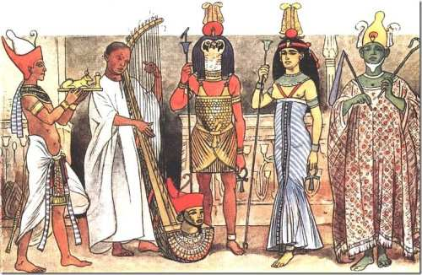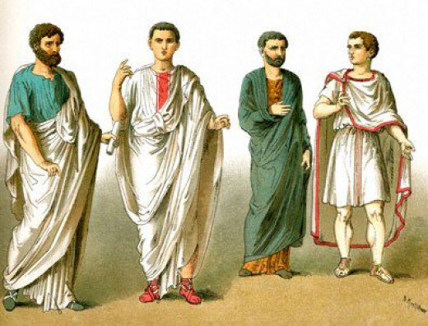

Уже в Средневековье Франция становится законодательницей мод. Вся Европа следует моде, созданной при Бургундском дворе. В XIV века достигает расцвета готический стиль. Впервые начинает выделяться силуэт (S-образный. Вскоре его назовут “готической кривой”). Костюмы многослойны. Женщины надевают длинную белую полотняную рубаху – камизу. Поверх неё – котту – платье с длинным шлейфом (чем дама знатнее, тем длиннее шлей на её котте), длинными рукавами, с пришитыми на конце манжетами и высоко зашнурованной талией. Самые богатые дамы надевают ещё и сюрко – накидку без рукавов.
Мужчины также носят камизу, а мужская котта в середине XIV века заменяется пурпуэном – короткой курткой с узкими рукавами, к которой привязывались чулки-штаны. Сюрко также присутствует в мужском гардеробе.
В классическом Средневековье огромное значение начинают играть цвета в одежде. Самыми популярными являются золотой и зелёный, символизирующие божественные силы и плодородие соответственно. Обувь с очень удлинёнными носками, порой доходящими до 50см, как у женщин, так и у мужчин. Характерной особенностью моды XIV века являются головные уборы. У женщин самый популярный – это горж, напоминающий трубу, а у мужчин – шаперон, возникший из капюшона. Из тканей особенно выделялся шёлк с растительным орнаментом.
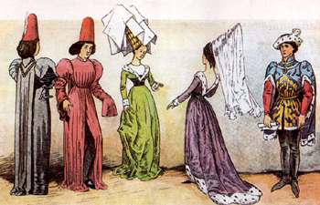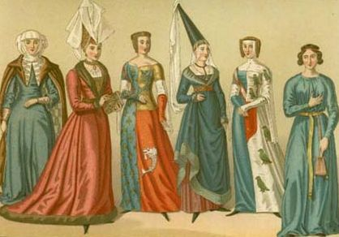
XV век привносит в женский образ декольте. Шлейф на платьях удлиняется, на рукавах появляются вырезы – креве. Не меньшее внимание уделяется причёске: девушки носят высокие шиньоны (накладные волосы), обвязывают их тонкими платочками. Цветовая гамма не меняется. Столицей мод становится Италия, а именно – Флоренция.
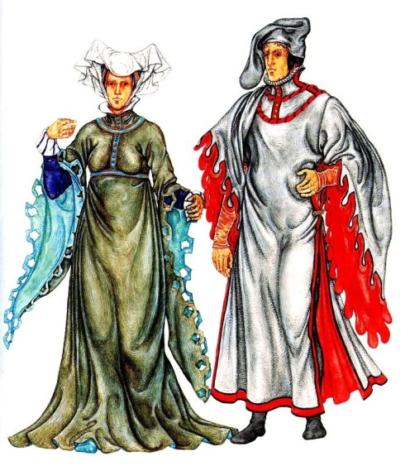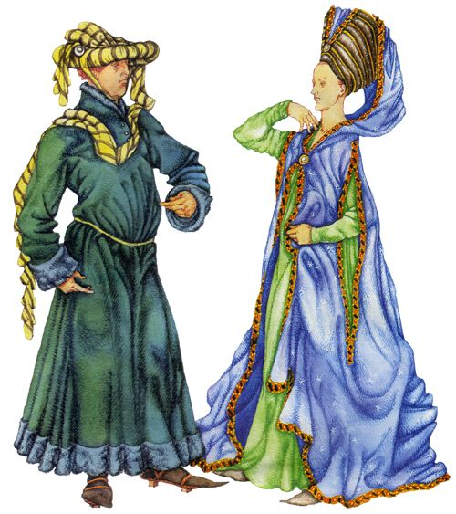

Отличительными чертами моды эпохи Ренессанса являются вырезы-декольте в одежде мужчин и парфюм, полностью заменяющий гигиенические процедуры у людей, вследствие строгих предписаний церковной реформации и запрета на использование бань. В моде XVI века выделяются 2 основных течения. Главное из них – это испанская чопорность. Испанский костюм был жестким, скрывал формы тела, подчиняя их строгой схеме. Женский силуэт напоминал два равнобедренных треугольника, соединенных на линии талии вершинами, благодаря использованию каркасов и искусственных подкладок. Блузы были наглухо застегнуты, и на каждом костюме присутствовал высокий ворот. Любимыми цветами испанцев были черный, коричневый, серый и белый (это цвета главных монашеских орденов). Одеваться в эти цвета считалось признаком благонадежности, отсутствия каких-либо еретических мыслей. Аристократы носили черные бархатные костюмы, украшенные вышивкой золотом и великолепными воротниками. Нарядность создавалась не цветом, а фактурой тканей и их сочетанием.
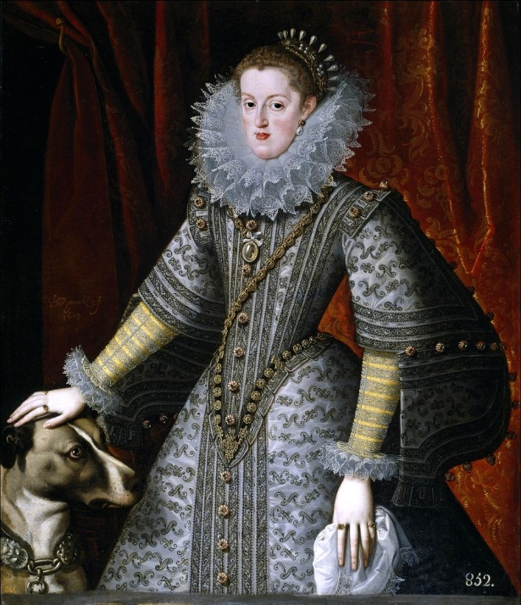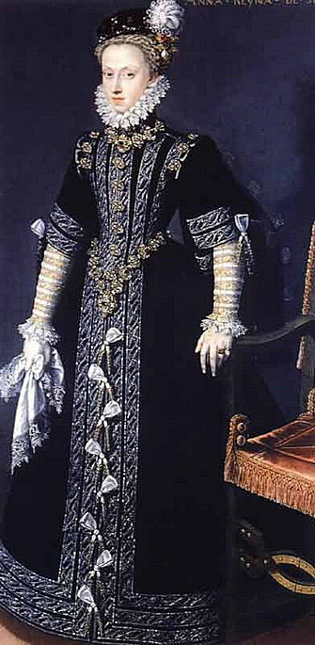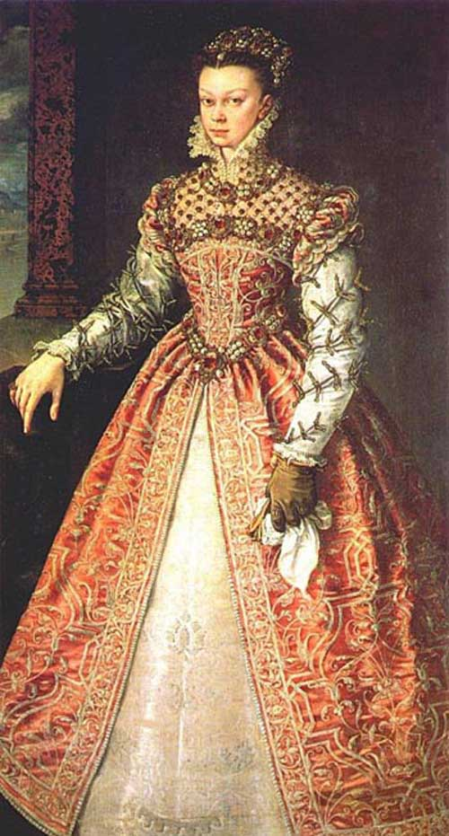

Одна Венеция не поддается столь популярной испанской моде и сохраняет свою индивидуальность. носят пышные платье и обувь, увеличивающую их рост на 30 см. В силуэте появляется больше горизонтальных линий, нежели вертикальных, как во французской готике. Шелк и бархат остаются самыми любимыми тканями, их продолжают украшать цветочными вышивками. Высокие головные уборы выходят их моды, им на смену приходят низкие прически. Самыми популярными являются красно-винный и насыщенный зелёный цвета.
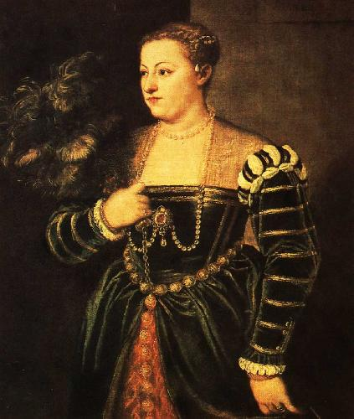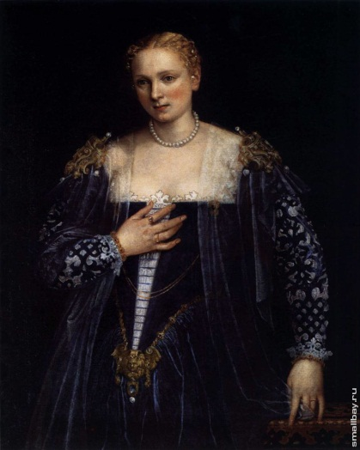
С XVII века Франция снова становится главной столицей мод. В костюме присутствуют элементы барокко и классицизма. Все предметы женского гардероба становятся более легкими. Юбка женского платья уже больше не поддерживается толстой подкладкой на бедрах или кринолином, а падает свободными складками от талии до пола. Мужской костюм становится все более женственным; короткие штаны так расширились вокруг колен, что стали похожи на женскую юбку. К 1680 году вся одежда выполняется на ватной прокладке, раздуваются рукава, шоссы (мужские колготки). Огромной популярностью пользуются большой завитой парик (золотистый или рыжеватый), расчесанный на пробор посередине темени. К 1700 году парик достигает наибольших размеров. На парик надевают шляпу с полями. В конце царствования Людовика XIV поля загибают с трех сторон. Таким образом создаётся новая форма шляпы — треуголка.
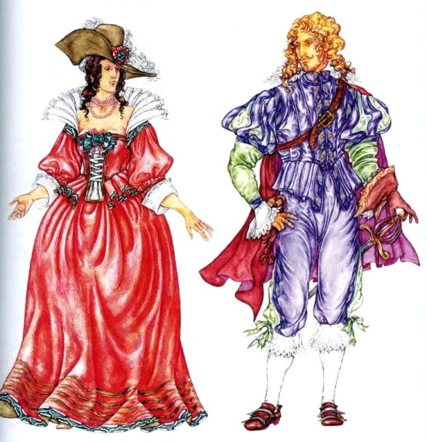

Начало XVIII века знаменуется приходом стиля рококо. Все модные новинки, как и прежде, диктуются из Версаля и Парижа. В моде узкая «корсетная» талия, кружевные декольте и огромные юбки на панье (каркас из ивовых или стальных прутьев или из пластин китового уса для придания пышности женской юбке). Для Англии стиль рококо кажется слишком вычурным, он в ней не приживается. Британцы отдают предпочтение женским платьям простого кроя и отделки, гладким тканям и спокойным светлым тонам.
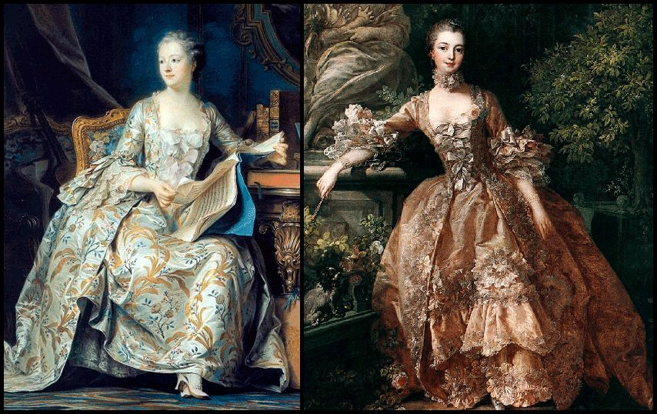

XIX век можно безусловно считать началом новой эры в мире моды. Люди отказываются от париков и сложных причесок, корсетов и кринолинов, большого количества пудры. В женской моде 19 века становятся популярны платья в стиле ампир – с глубоким декольте, очень завышенной линией талии (практически под грудью) и коротким рукавом «фонарик». Длинный подол переходит в шлейф. Ткань выбирается тонкая, воздушная.
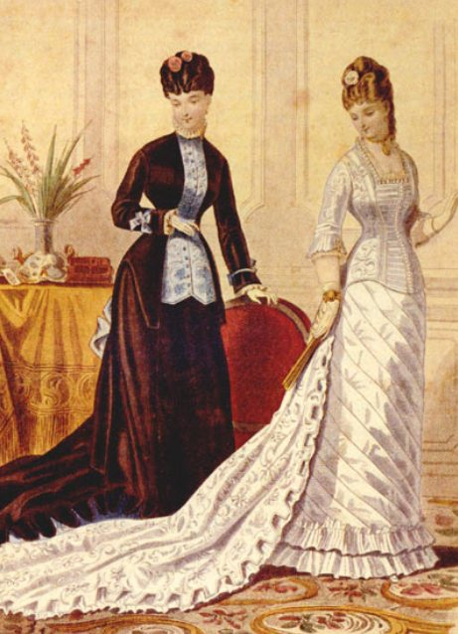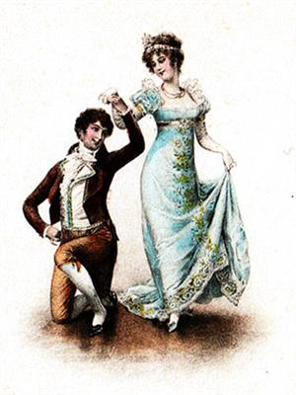
Но к середине столетия мода делает резкий поворот к XVIII веку, и наступает период второго рококо. Возвращаются кринолины и корсеты. Повседневные платья имеют длинный, расширенный книзу рукав и закрытый лиф. Особую популярность приобретают кружева и вышивка, которые теперь изготавливаются на фабриках. Непременным атрибутом женского костюма являются перчатки, маленький зонтик и боа из меха или перьев.
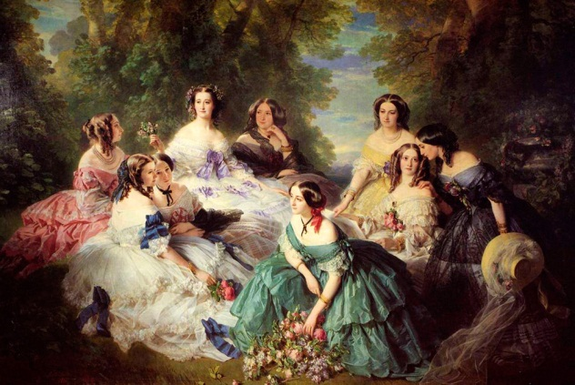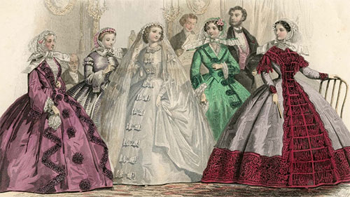

Как можно заметить, мода кардинально меняется от столетия к столетию. Но с приходом XX века она начинает меняться ещё стремительнее – теперь каждое десятилетие несёт в себе что-то новое и незнакомое.

II глава
В этой главе я подробно рассмотрю историю моды XX века, потому что именно она сыграла самую значительную роль в становлении моды такой, какой она есть сейчас, именно XX век подарил нам таких известных кутюрье, как: Коко Шанель, Жан-Рене Лакост, Кристобаль Баленсиага и многие другие.
20 век начался с двух довольно важных событий в мире моды. Одно из них – замена турнюра S-образным силуэтом.
Корсеты, хоть и делали фигуру более утонченной и привлекательной, долгое время являлись причиной постоянных болезней, а иногда и смертей, у женщин: с туго затянутой талией невозможно было лишний раз сделать вдох и выдох.
Настоящим спасителем для всех дам высокого света становится Поль Пуаре – влиятельный французский модельер первой четверти ХХ века. В 1906 году он производит революцию в моде – создает платье без корсета, простого кроя, юбка которого начинается под грудью и продолжается до пола. Такой фасон называется «La Vague». Он очень быстро входит в моду, и с этого момента девушки в буквальном смысле выдыхают. В истории моды 1906 год запомнился как год «освобождения».
В 1900-х годах обязательными атрибутами наряде девушки: воротнички-стойки, а также шляпки и небольшие зонтики – они сохраняют белоснежность кожи, столь необходимую всем аристократкам.
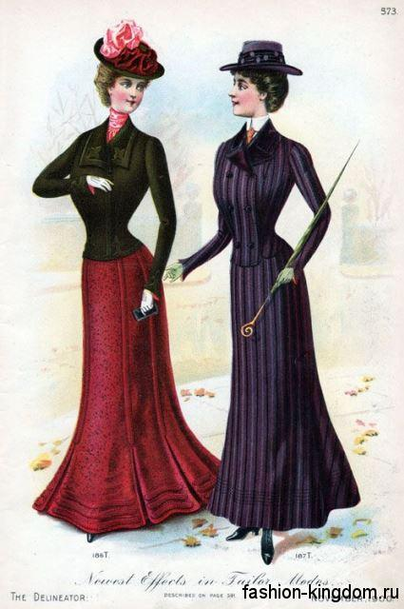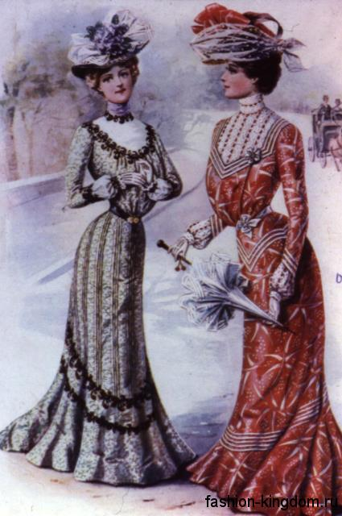
В следующем десятилетии в моду возвращается стиль ампир, характерной особенностью которого является линия талии, находящаяся прямо под грудью. В это же время, в 1910-х, Поль Пуаре, освободитель дам от корсетов, сковывает им ноги. Он придумывает «хромую юбку», т.е. юбку, сужающуюся книзу.

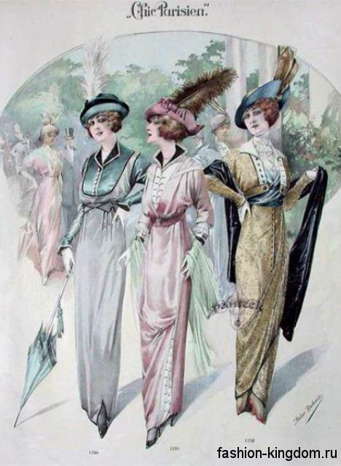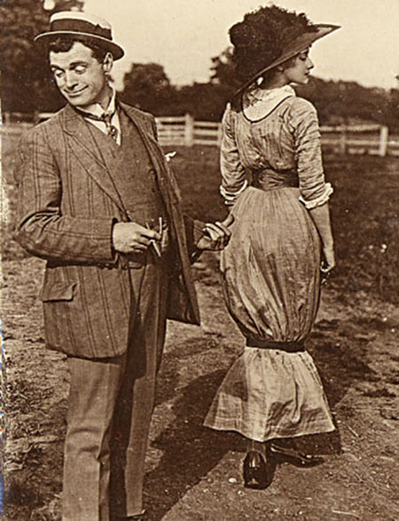

В 20-е годы огромной популярностью пользуется спорт и мужские спортивные фигуры, а женские формы уходят на задний план. Теперь девушки не гонятся за округлостями тела, фигурой «песочные часы». Идеал – худая женщина мальчишеского склада с короткой стрижкой «гарсон». В это время меняется и образ жизни дам – они наравне с мужчинами курят, играют в теннис и водят автомобиль.
На смену ампира приходит новый стиль – арт-деко. Женские платья укорачиваются и приобретают очень заниженную линию талии. Они украшаются огромным количеством пайеток, перьев, бисера и бахромы, приоткрытым декольте.
Также важными деталями гардероба женщины 20-х годов были шляпа-клош и пальто с меховым воротником прямого силуэта, которое сужается к низу.
В 1926 году Габриель Шанель создает свое маленькое черное платье. Также не менее важным событием становится появление первых женских купальников, ведь вплоть до 20-х годов дамы купались, а точнее сказать, заходили в воду по колено, в длинных нарядах, полностью закрывающих ноги и руки, и босоножках, а их головы покрывали чепцы.
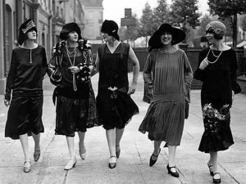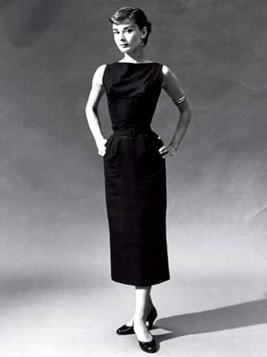

В 30-х годах законодателем мод становится Голливуд. Юбка снова удлиняется, происходит отход от прямого силуэта, линия талии возвращается на свое прежнее место. Акцент приходится на талию и плечи. Огромную роль играют аксессуары (шляпки и сумочки), ведь из-за кризиса большинство девушек кроме них ничего не могли себе позволить. Аксессуары подбирались очень строго. Как правило, либо черного, либо коричневого цвета, летом – белого.
В это время появляются первые каталоги одежды. Они являются самой распространенной печатной продукцией того времени. Теперь девушки покупают уже готовую одежду, а не ждут, когда им сошьют ее под заказ.

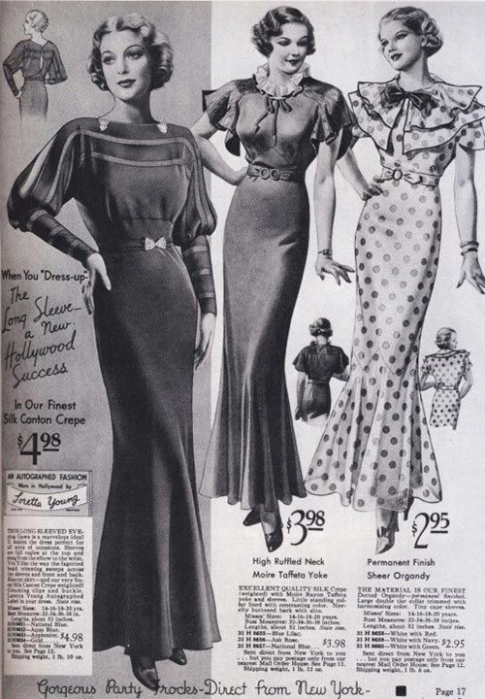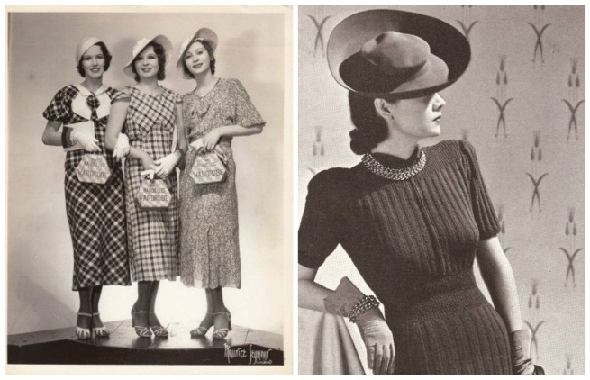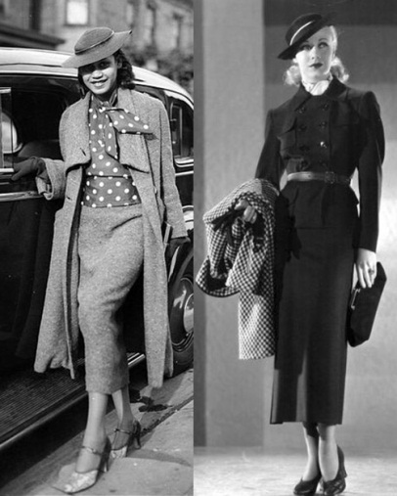

Приходят 40-е, и мир переходит на военное положение. Образ жизни девушек снова сильно меняется. Теперь они работают на фабриках, и им необходима удобная одежда. Поэтому именно в сороковые годы возникает и по сей день популярный стиль «милитари». Качество тканей сильно ухудшается, поэтому единственное, чем возможно украсить платья, это цветочный орнамент. Мелкие цветочки – самый популярный принт 40-х.
В связи с тем, что у девушек нет возможности покупать себе большое количество платьев и рубашек, в моду входят накладные воротнички и манжеты. Их постоянно меняют, и создаётся впечатление, что это разные предметы гардероба. Также в это же время в мире появляются водолазки, которые моментально становятся популярными среди женщин.
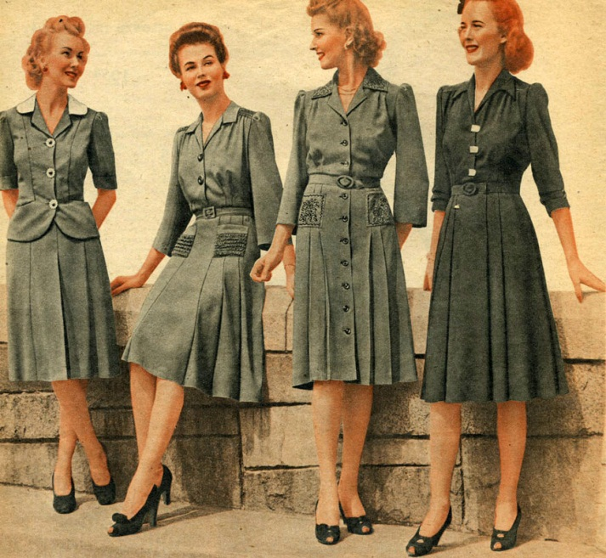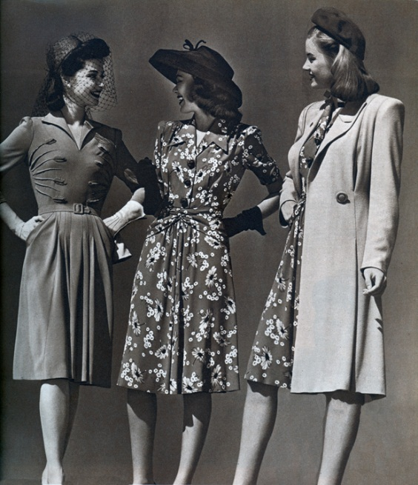

В 1947 году появляется новый стиль – «New look». Его создателем является Кристиан Диор. «New look» – это силуэт «песочные часы» с пышной юбкой. Обычно на такую юбку уходит от 9 до 40м ткани, что считается очень разорительным, особенно в послевоенные годы. Девушки в стремлении к красивой талии снова надевают корсеты. Чулки – неотъемлемый аксессуар для завершения образа, который стоит чрезвычайно дорого. Иконами стиля являются Одри Хёпберн и Мэрлин Монро, законадателем моды – Голливуд.
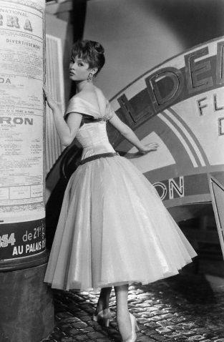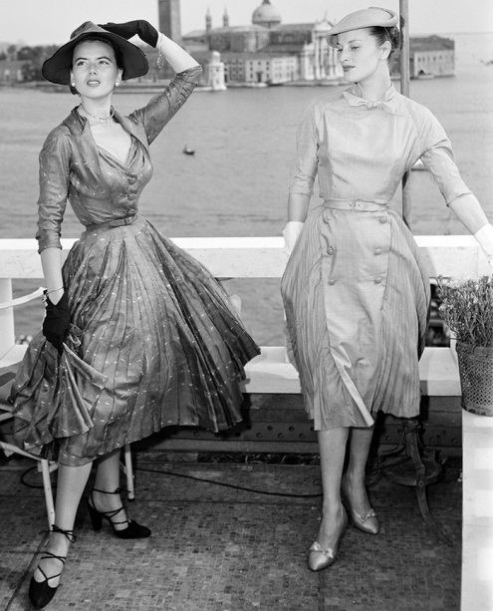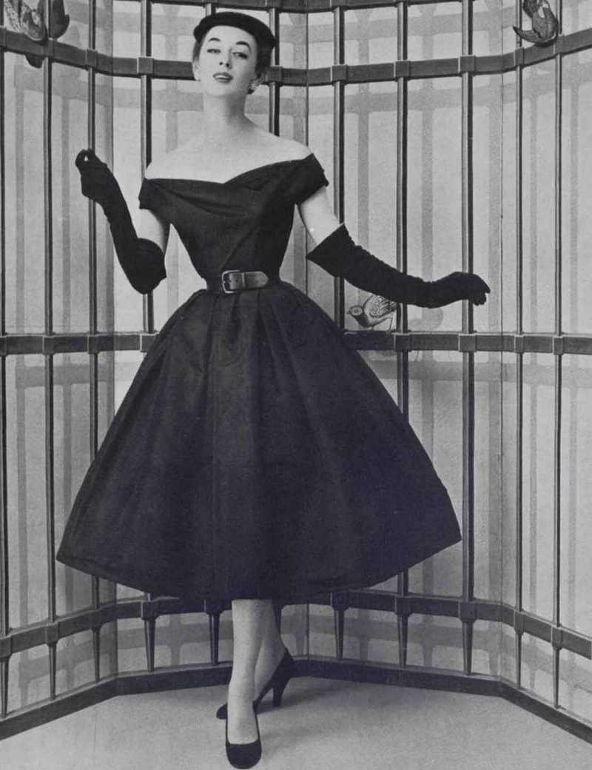

60-е – это самое яркое десятилетие в истории мировой моды. Это не только время появления хиппи, но и время первого полёта человека в космос, который оказал огромное влияние на мир моды. Лондон является центром сосредоточения всех новаторских идей, теперь он становится законодателем моды.
В1962 году Мэри Квант впервые создаёт скандальную мини-юбку, в скором времени завладевшую сердцами молодёжи по всему миру. В 60-х огромной популярностью пользуются синтетика и другие искусственные материалы, так как считаются наиболее удобными и практичными. Очень востребованы накладные ресницы, парики и бижутерия, особенно бусы из огромных бусин.
Также характерными предметами гардероба этого времени являются сапоги на небольшом устойчивом каблуке, названные гоу-гоу, очки «макро» на пол лица и намеренно небрежная одежда (рваные джинсы, тканевые сумки-мешки и т.д.). Все самые яркие цвета считаются модными.
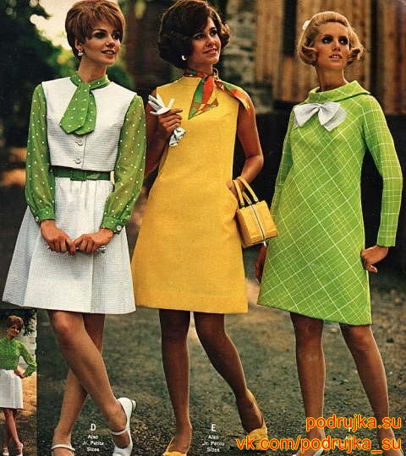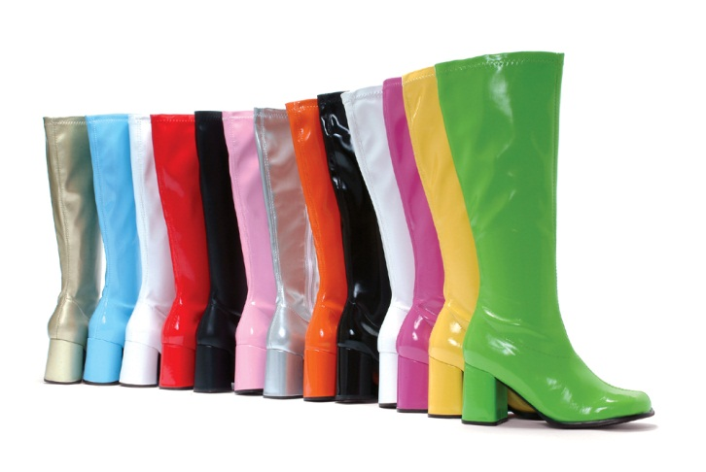

В 70-х стиль хиппи достигает своего расцвета, появляется стиль диско, но ни один, ни другой нельзя назвать доминирующим. Кутюрье предлагают много различных стилей (этника, диско, хиппи, минимализм, ретро, спортивный стиль и др.), и каждый выбирает для себя то, что ему больше нравится.
Самые модные элементы гардероба – ковбойские джинсы и джинсы-клёш, комбинезоны, водолазки и платья-рубашки. Большой популярностью пользуется А-силуэт.
Именно в 70-х возникает понятие базового гардероба, включающего в себя самые необходимые вещи, которые можно сочетать между собой и дополнять аксессуарами и новинками сезона.
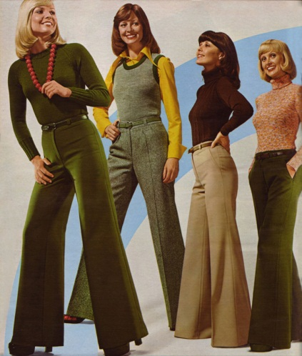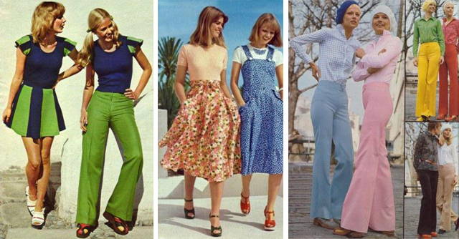

В 80-х годах на мировой рынок выходят и тут же становятся очень популярными японские дизайнеры (Кендзо Такада, Кавакубо Рэи, Иссэй Миякэ и др.). Наиболее характерными особенностями этого десятилетия являются накладные плечи, брюки-бананы, рукава «летучая мышь», леггинсы и огромное количество люрекса. Господствующими стилями вновь становятся «миллитари» и «сафари».
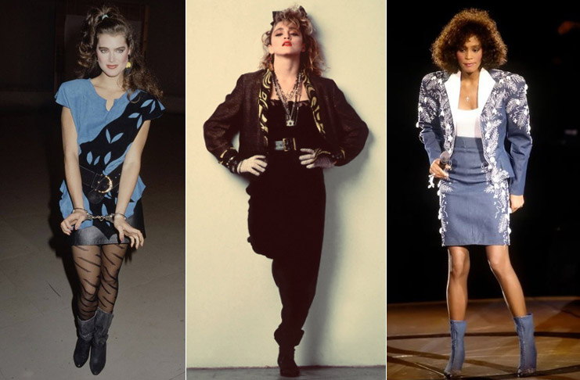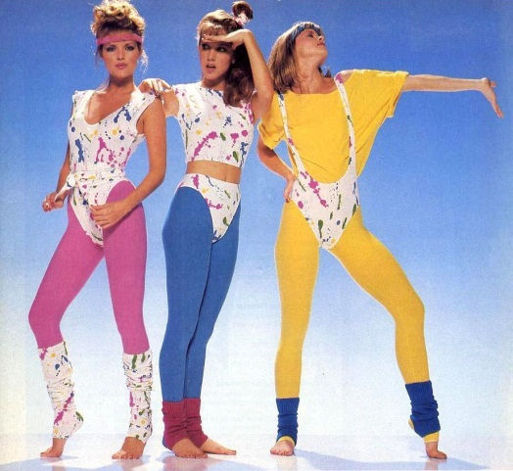

Приходят 90-е и приносят с собой новые стили – гранж и унисекс. Особое внимание уделяется джинсовой одежде, джинса появляется везде, даже на ботинках. 90-е – это время кроссовок и туфель без каблука, массивных ботинок и коротких топов.
В это время акцент в большей степени делается не на одежду, а на ее владельца, поэтому в 90-х большой популярностью пользуются спортзалы и косметологические кабинеты. А главный призыв этого времени – «быть таким, какой ты есть!».
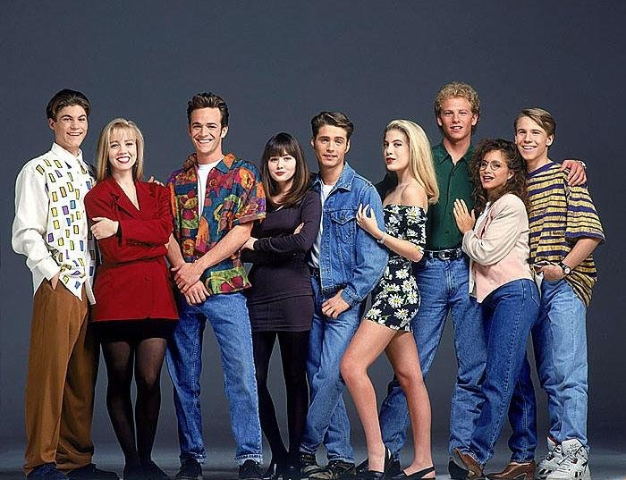

Пришли двухтысячные. 21 век начался с обнажения тела: юбки укорачиваются, топы открывают живот, джинсы занижаются. Появляются прозрачные сетчатые майки.
Чуть позже приходит мода на розовый цвет и стразы. Актуальным становится стиль «барби».
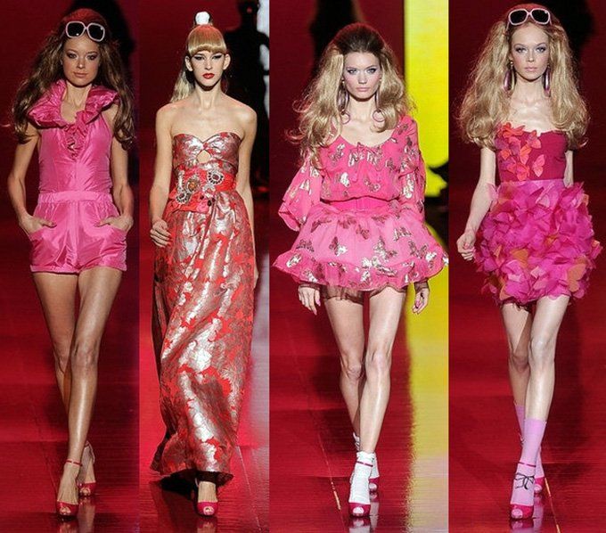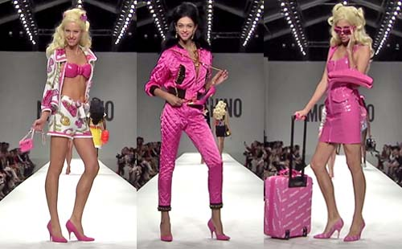
В 21 веке происходит укрепление Китая на передовой позиции производителя, что вызывает ускорение моды. Идеи с подиума с огромной скоростью перенимаются китайскими мастерами для распространения среди рядовых покупателей. Теперь тренды не задерживаются в люксовом ценовом сегменте, и почти сразу же приходят в масс маркет.
Повсеместное распространение интернета – также очень важное событие в моде 21 века. Оно знакомит молодёжь с различными субкультурами (эмо, готы, панки и др.), обладающими собственными костюмами и не следящими за развитием моды как таковой.
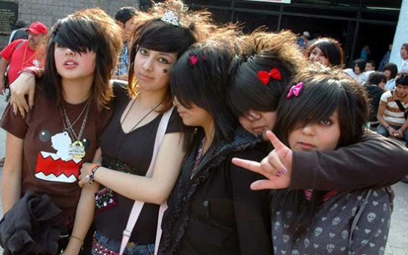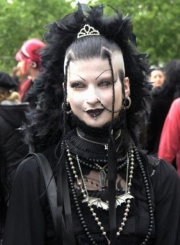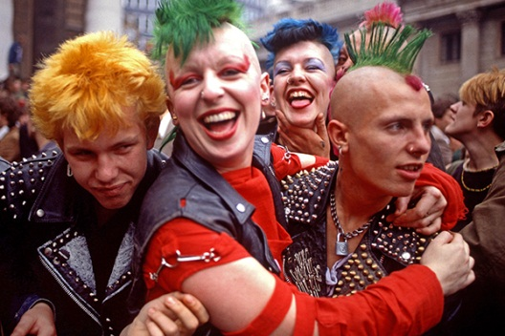

III глава
В настоящее время в моде существует огромное количество стилей. Расскажу о самых популярных.
Самый консервативный и сдержанный – классический стиль. Это сочетание простоты и элегантности. Ему присуще ахроматические и пастельные тона. Чаще всего вещи этого стиля обладают высоким качеством и создаются из дорогих материалов. Одежда классического стиля не содержит в себе ярких и броских деталей, и не сильно привлекает внимание. Этот стиль – самый базовый из всех существующих. Он приветствуется в учебных заведениях, в офисе и на официальных мероприятиях. Многие путают классический стиль с деловым. Они практически идентичные, их главная задача – не отвлекать людей от их основного вида деятельности. Единственное отличие состоит в том, что деловой стиль подвержен модным тенденциям, что нельзя сказать про классический.
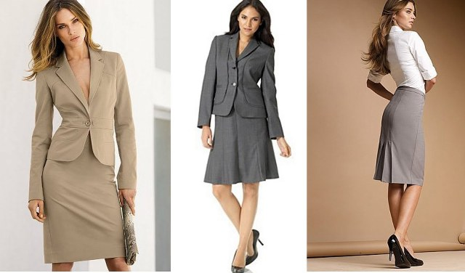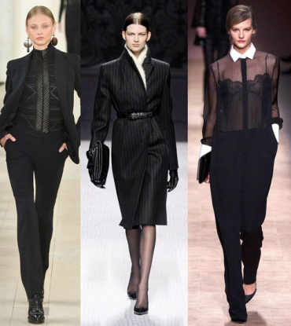
Самый распространённый стиль – стиль casual. Это повседневная и практичная одежда. Она отличается удобством и комфортом. Иногда в нем могут сочетаться элементы других стилей. Также существуют несколько подвидов casual стиля: smart casual – элегантный повседневный, city casual – городской повседневный, и sport casual – повседневный с элементами спортивного, но не предназначенный для занятия спортом. Этот стиль – самый подверженный модным тенденциям стиль. Цвета очень разнообразные, они меняются от сезона к сезону.
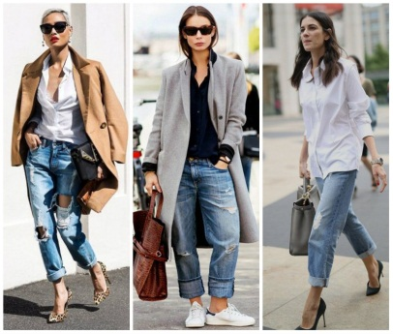
Экстравагантный стиль – один из самых интересных стилей. Он является двигателем моды. Именно этот стиль встречается на неделях моды, часто на самих показах и на, так называемом, street style.Через этот стиль многие творческие люди самовыражаются. Отличительными чертами экстравагантного стиля являются необычные фасоны, яркие цвета и нестандартные детали.
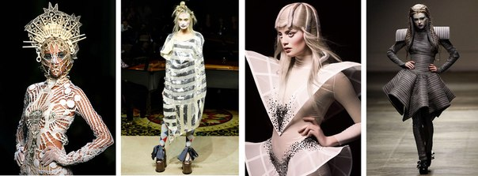
Милитари стиль – стиль одежды, напоминающей военную униформу. На ней часто можно заметить погоны, эполеты и другие атрибуты военного костюма. Самый популярный цвет – хаки, также встречаются оливковый и серо-зеленый цвета. Очень популярен камуфляжный принт.
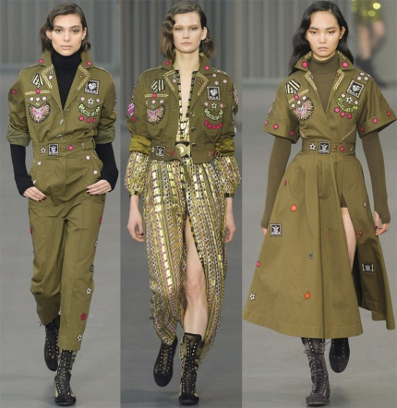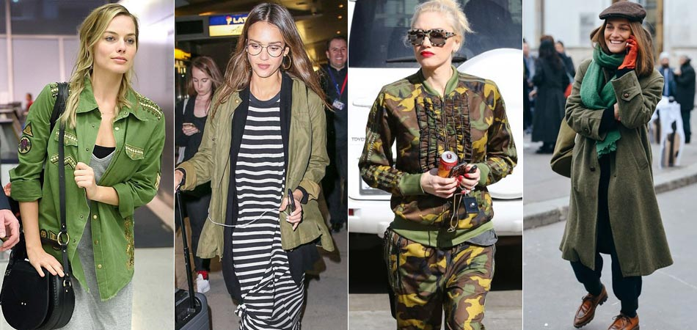

Стиль, подчеркивающий женственность и естественность – романтический стиль. В нем преобладают пастельные оттенки, очень часто встречаются лёгкие цветочные принты. Его характерной особенностью являются лёгкие струящиеся ткани, подчёркивающие фигуру. Романтическому стилю также присущи оборки, рюши и драпировки.
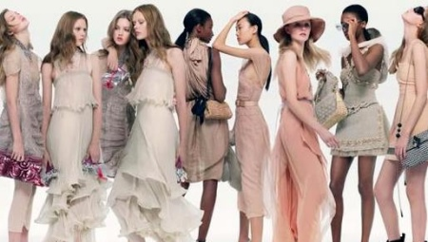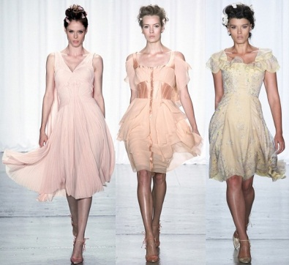
Все эти и многие другие стили, о которых я не упомянула, развиваются практически с одинаковой скоростью.

К нашему времени человечество совершило большое количество экспериментов с одеждой. Поэтому в 21 веке дизайнерам довольно сложно удивить покупателей чем-то новым: какими-то непривычными деталями, фасонами, тканями и уж, тем более, совершенно новыми предметами гардероба. Именно по этой причине цикличность – довольно характерная черта современной моды. Происходит «оживление» давно забытых трендов и идеалов красоты.
Возьмём для примера некоторые тренды 2018 года:
- Открытые плечи. Тренд заниженной линии плеч вернулся из 80-х годов. Тогда его называли «too much». В 2018 году одежду с открытыми плечами представило большое количество именитых брендов (Christopher Kane, Givenchy и др.)
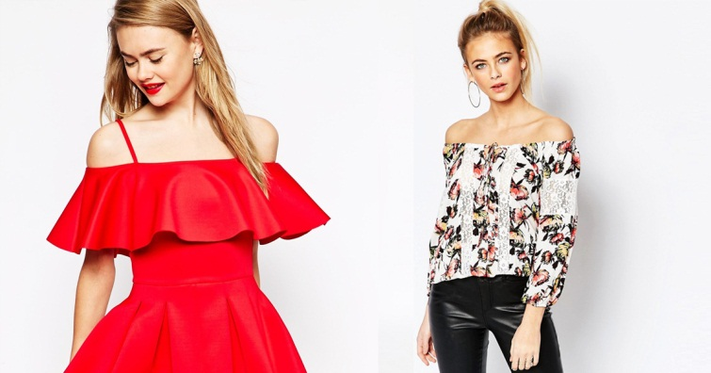

- Бомберы. Изначально бомберы являлись обмундированием лётчиков, они защищали их от ветра и других неблагоприятных условий. Они были актуальны в военные годы. В 1990-х годах такие дизайнеры, как Джорджио Армани и Раф Симонс, интегрировали бомберы в повседневную одежду. Следующий взлёт эти куртки получили в 2013 году, благодаря дизайнеру Alexander McQueen и другим известным брендам. И вот, в 2018 году уже забытые бомберы вновь появились на мировых подиумах.
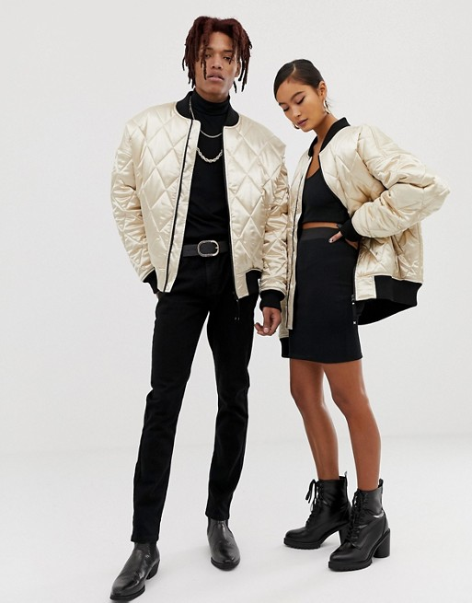
- Поясные сумки. Такие сумки пользовались огромным спросом в 90-х. 2018 год вернул в моду этот тренд, немного изменив их дизайн.
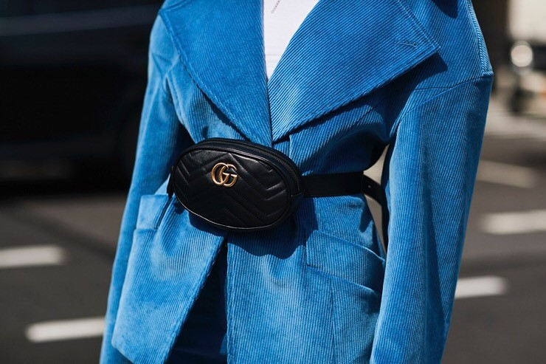

В настоящем 2019 году также немало трендов, пришедших к нам из прошлого:
- Вьетнамки из 90-х.
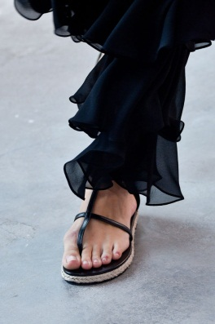
- Принт «варёнка», также вернувшийся из 90-х.
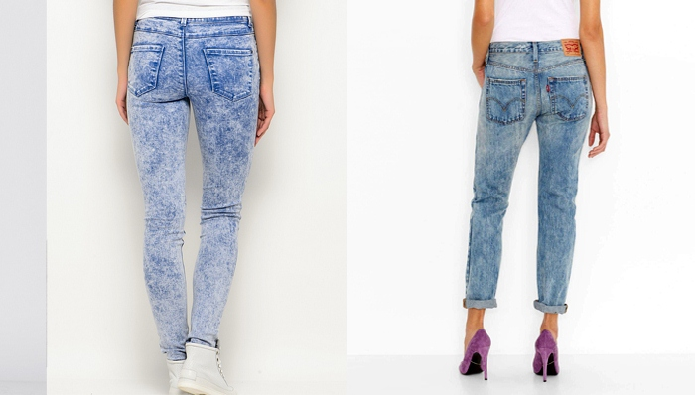
- Капри. Короткие брюки, которые были популярны в 50-х и 60-х, а также в начале 21 века.
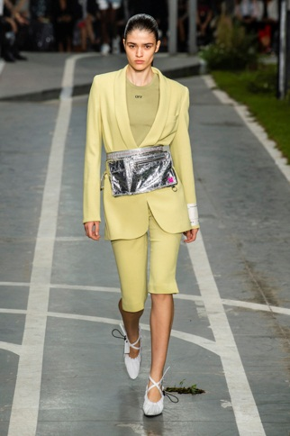
- Сетка и макраме из 70-х.
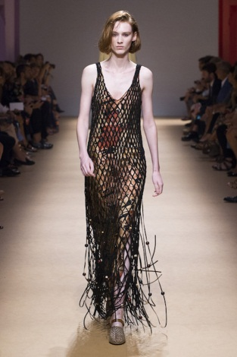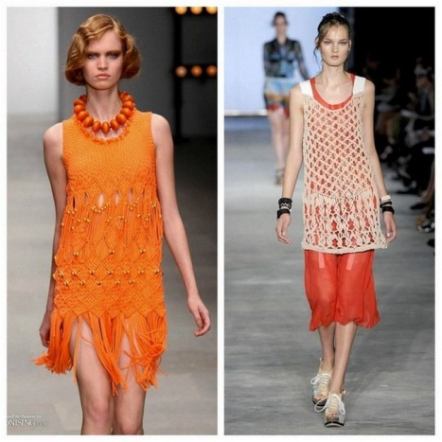
- Окрашивание tie-dye. В 70-х и 80-х этот тренд стал популярным благодаря движению хиппи.
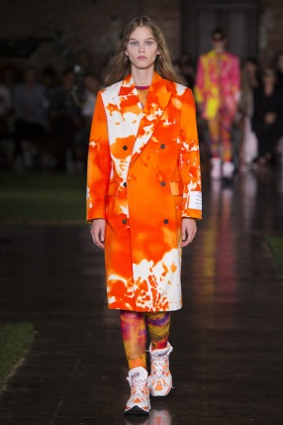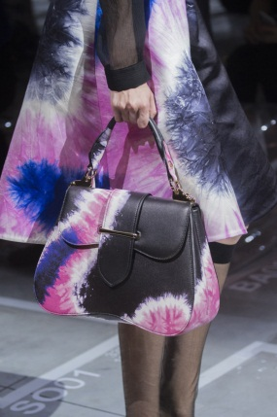
Безусловно, цикличность моды не означает, что она стоит на месте. Тренды, которые возвращаются из прошлого, деформируются и приносят в себе возможно небольшие, но всё-таки заметные изменения. Например, бомбер, который был актуален в 2018 году, не просто вернулся в моду таким, каким он был в 2013. Важными элементами более нового варианта этой куртки стали яркие принты и нашивки.
В 21 веке люди самовыражаются посредством своей одежды, выбирают для себя подходящий стиль или создают свой собственный. Дизайнеры творят, возвращая и усовершенствуя тренды прошлого. У них есть огромное количество источников вдохновения – история, фильмы, мифы, страны и многое другое. Самыми важными факторами, влияющими на развитие моды, являются: политические события в мире, важные открытия в сфере науки и технологии, природные катаклизмы и социальные проблемы.
В заключение своей работы хочу сделать вывод и показать, какие же всё-таки тенденции развития современной моды:
- Мода развивается с учётом истории.
- Мода развивается с учётом политики.
- В основе моды лежит эксперимент и творчество конкретного модельера.
- В связи с обостряющимся вопросом женских прав появляется обнажённость.
- Одежда отражает характер человека, формирует его внутреннее состояние.

Но самое главное, что нужно всегда помнить: мода – это необъятный и очень сложный мир, который невозможно полностью постичь. И, как говорила великая Коко Шанель: «Мода – это не то, что существует только в платьях. Мода в небе, на улице. Мода имеет дело с идеями: как мы живём, и что вокруг нас происходит».

Литература
- Шарлотта Зелинг Мода. Век модельеров. 1900-1999 - Konemann, 2000
- Мерцалова М. Н. Костюм разных времен - Москва, Академия Моды, 1993
- Короткова М. В. Культура повседневности. История костюма - Москва, Владос, 2002
- https://www.vogue.ru/fashion/news/kratkaya_entsiklopediya_istorii_mody_xx_veka/
- https://womanadvice.ru/sovremennaya-moda
- http://passionwomen.com/istoriya-modi-xx-veka/
- https://peopletalk.ru/article/moda_hh_veka_glavnyie_tendentsii_desyatiletiy/
- http://beauty.wild-mistress.ru/wm/beauty.nsf/publicall/8502976_istoriya_mody_ot_srednevekovoy_nakidki_do_sovremennogo_stilya_odezhdy

